Một địa chỉ **IP** (**Internet Protocol**) dùng để nhận biết mỗi máy tính, thiết bị trong mạng. Khi máy tính giao tiếp với nhau trên Internet hoặc trong mạng LAN cục bộ, thông tin được gửi thông qua địa chỉ IP của các thiết bị. Bạn phải cần một địa chỉ IP nếu bạn đang host một server cho phần mềm vừa làm - các máy trạm (client) cần biết địa chỉ IP đó nếu muốn kết nói đến server để sử dụng phần mềm..

Địa chỉ IP thường được chi làm 2 loại: Public và Private

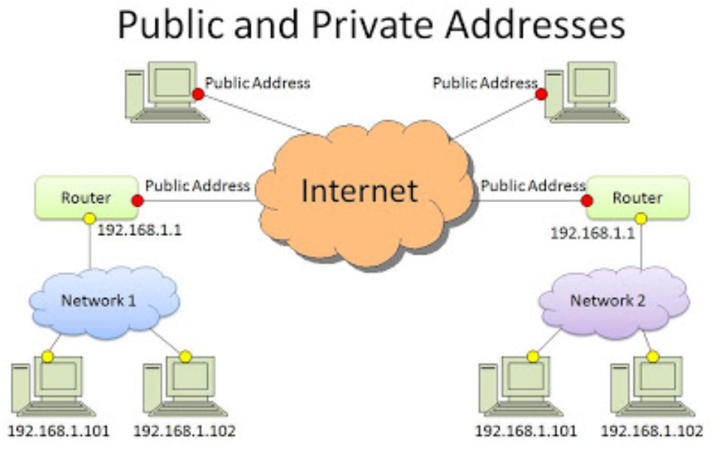

**IP Public là gì?**

Public IP là địa chỉ được **ISP**(nhà cung cấp dịch vụ Internet) cấp và có thế được "nhìn thấy" và truy cập từ Internet. Giống như địa chỉ nhà dùng để nhận thư tín, bưu phẩm vậy. Mỗi public IP chỉ tồn tại độc nhất trên mạng Internet cho cả toàn cầu, vì đó không thể tồn tại hai thiết bị (server, máy tính, router,...) có cùng địa chỉ public IP.

Một public IP có thể là tĩnh ([static](https://bkaii.com.vn/tin-tuc/tin-nganh/169-ip-tinh-hay-ip-dong-cach-kiem-tra-tren-may-tinh)) hoặc động (**dynamic**) tùy theo loại dịch vụ của người dùng. Một địa chỉ public IP tĩnh không thay đổi và thường được dùng cho hosting các trang web, hoặc dịch vụ trên Internet. Mặt khác, địa chỉ động được chọn từ một "hồ chứa" các địa chỉ có sẵn và thay đổi mỗi lần người dùng kết nối đến Internet.  
Đa số ISPs hiện nay cung cấp địa chỉ IP động cho người dùng!  
  
Ví dụ: Các **web server**, **email server**, hay các **server game** bất kì đa số đều được kết nối trực tiếp từ Internet thông qua địa chỉ public IP. Hoặc ở các mạng gia đình, ký túc xá,... thì router giữ public IP để kết nối trực tiếp đến Internet. Các máy tính, smartphones,... và các thiết bị "đằng sau" của router chỉ sử dụng các địa chỉ private IP để kết nối đến router. **Router**bây giờ hoạt động như một người trung gian, forward lưu lượng dữ liệu đến các địa chỉ IP cục bộ theo yêu cầu, và đảm bảo dữ liệu gửi/nhận đến các địa chỉ chính xác!

Private IP là các địa chỉ được cấp phát bởi InterNIC cho phép các công ty, tổ chức có thể tạo cho họ một mạng cục bộ riêng. Có ba dãy IP ở class A, class B và class C được IANA (Tổ chức cấp phát số hiệu trên Internet) dành riêng để đánh địa chỉ private IP.  
  
Private IP dùng để phân biệt các máy tính và thiết bị trong một mạng "riêng" bao gồm mạng gia đình, trường học, hoặc các tổ chức, công ty, bussiness LANs trong các sân bay, khách sạn,... Và nhờ đó các thiết bị trong mạng có thể giao tiếp được với nhau.

Một ví dụ khác, một mạng X bao gồm 10 máy tính, mỗi máy được gán địa chỉ IP từ 192.168.1.1đến 192.168.1.10. Không như public IP, quản trị mạng cục bộ có thể tự do gán IP theo ý thích (nhưng phải thuộc dãy private IP ở trên và theo đúng class đang sử dụng)

____________________________________________________

NAT

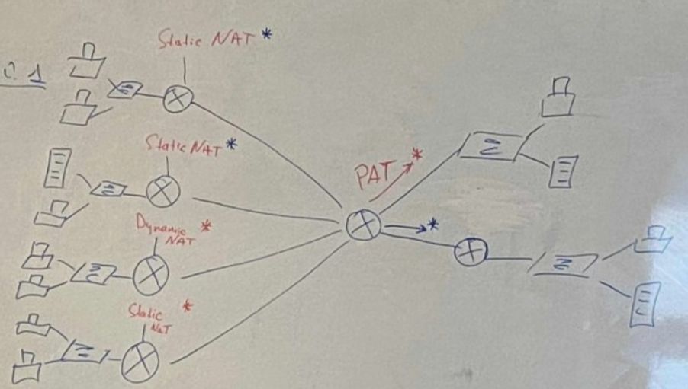

У тебя слева есть две синих звездочки, потом две красных звездочки, и потом справа у тебя есть две стрелочки, красная и синяя, и это значит, что слева те, что под красными звездочками должны идти наверх, как показывает красная стрелочка, а те, что сверху синими звездочками должны идти вниз по синей стрелочки. Ты понял?

Bạn có hai ngôi sao màu xanh lam ở bên trái, sau đó là hai ngôi sao màu đỏ, rồi ở bên phải bạn có hai mũi tên màu đỏ và xanh lam, có nghĩa là ở bên trái, những ngôi sao dưới các ngôi sao màu đỏ sẽ đi lên, như mũi tên màu đỏ cho thấy, và những ngôi sao từ phía trên các ngôi sao màu xanh sẽ đi xuống các mũi tên màu xanh. Bạn hiểu không?

1. Xây dựng topology trên
2. Đối với Static NAT

Thg Nga có đặt số cho vùng mạng, cứ đặt theo nó!

2.1 Tiến hành đặt ip cho các PC và server như bình thường

Chú ý là đối với các PC và server thì dg chính là địa chỉ ip của interface router

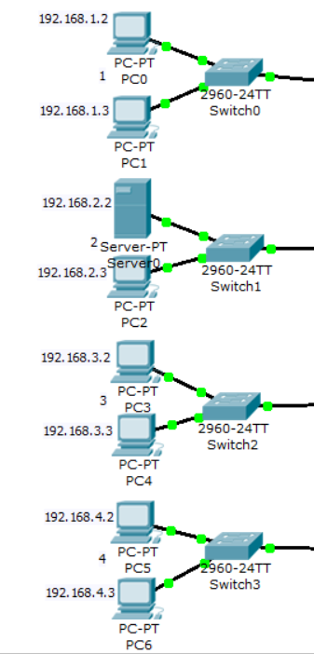

2.2 Đối với các switch nối với các PC và server ở trên, dây nào nối với PC và server để mode access, dây nối vào router thì để mode trunk

2.3 Đi thẳng vào router để cấu hình static NAT

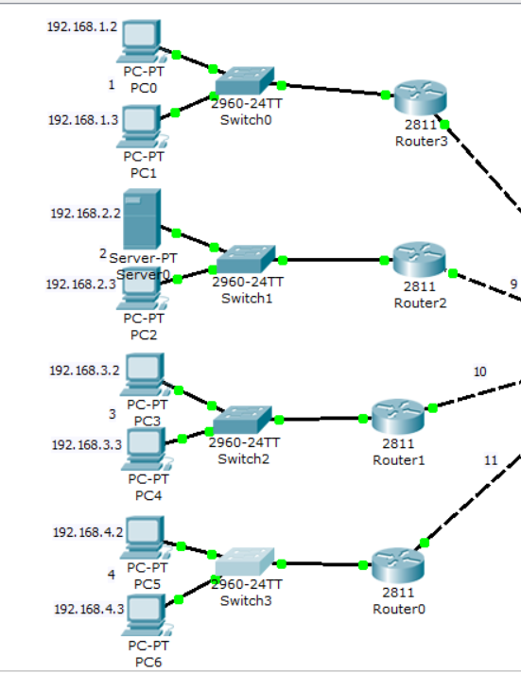

Làm với router 3 trước như sau

Đầu tiên thêm ip và dg cho các interface của router

en

conf t

Bật cổng lên! int fa0/0 -> no shut

int fa0/0 (đây là cổng mà nối với switch1)

ip address 192.168.1.1 255.255.255.0

ip nat inside

Bật cổng lên! int fa0/1 -> no shut

interface FastEthernet0/1 (đây là cổng mà nối với router5)

ip address 192.168.8.1 255.255.255.0

ip nat outside

tiếp theo static NAT ánh xạ cứng từng ip private vào ip public

ip nat inside source static 192.168.1.2 192.168.8.3

ip nat inside source static 192.168.1.3 192.168.8.4

ip route 0.0.0.0 0.0.0.0 192.168.8.2 (câu này [mục đích của câu lệnh là nếu địa chỉ mạng cần đến ko nằm trong bảng, thì nó sẽ được gửi về hướng 192.168.8.2 (đây là next hop và cần thay thế bằng next hop tương ứng với mỗi router)])

Đến đây là xong, tương tự như thế cho con router2

1. Đối với Dynamic NAT : tự động ánh xạ 1 ip private ra 1 địa chỉ ip public trong dải địa chỉ

Để làm được như thế ở trong mạng (inside) ta cần tạo 1 access-list; còn ở ngoài mạng (outside) ta cần tạo pool

Ví dụ với router1, đầu tiên vẫn cần đặt ip cho các int của nó

interface FastEthernet0/0

ip address 192.168.3.1 255.255.255.0

ip nat inside

interface FastEthernet0/1

ip address 192.168.10.1 255.255.255.0

ip nat outside

ip nat pool DYNA 192.168.10.3 192.168.10.4 netmask 255.255.255.0

tên pool phạm vi ip trong pool

ip nat inside source list 1 pool DYNA

ip classless

ip route 0.0.0.0 0.0.0.0 192.168.10.2

access-list 1 permit 192.168.3.0 0.0.0.255

tên access-list; wildcardmask

đến đây là xong, tương tự cho con router0

đối với con router5, là con router trung tâm 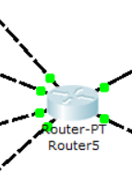

thì cũng phải đặt ip cho các cổng int mà gắn với 1 router khác

chú ý là giờ phải làm cái yêu cầu mũi tên đỏ và xanh đi lên đi xuống

đoạn này rất loằng ngoằng, chính tôi cũng ko hiểu hết ý của thg làm.

interface FastEthernet4/0

ip address 192.168.14.1 255.255.255.0

ip access-group noTop out

ip nat outside

interface FastEthernet5/0

ip address 192.168.12.1 255.255.255.0

ip access-group noDown out

ip nat outside

ip nat inside source list 1 int Fa5/0 overload

ip nat inside source list 2 int Fa4/0 overload

ip classless

ip route 192.168.13.0 255.255.255.0 192.168.12.2

access-list 1 permit 192.168.8.0 0.0.0.255

access-list 1 permit 192.168.9.0 0.0.0.255

access-list 1 deny any

access-list 2 permit 192.168.10.0 0.0.0.255

access-list 2 permit 192.168.11.0 0.0.0.255

access-list 2 deny any

ip access-list extended noTop

deny ip host 192.168.12.1 any

permit ip any any

ip access-list extended noDown

deny ip host 192.168.14.1 any

permit ip any any

sau đó khi thử ping giữa hai máy cùng 1 vlan thì sẽ ping đc, sau khi ping tại router dùng câu lệnh

en

show ip nat translations

để xem quá trình NAT

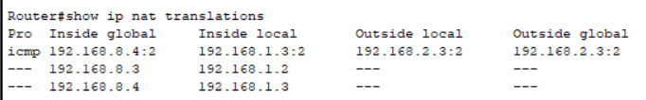

Bài này ko ping đc giữa các vlan vì ko dùng intervlan trên router, nhưng thg Nga nói như thế là đủ rồi!

Tôi sẽ cố hỏi thêm bọn Nga vụ thầy hỏi yêu cầu gì về NAT, chứ trên file câu hỏi khá mơ hồ